ATELIERS GRATUITS

Ateliers d’initiation informatique
proposés par l’AIFI, financés par la CARSAT
et destinés aux séniors de 55 ans et plus
BULLETIN DE PRE INSCRIPTION 2024-Semestre 2
Vos coordonnées :
Nom : Prénom :
Date de naissance :
Adresse :
Téléphone :
Courriel :
Avez-vous un ordinateur ?: Avez-vous une tablette ?:
Savez-vous utiliser un clavier et une souris ? :

Vos choix :
13 séances bi-hebdomadaires (*), les après-midis
Deux séances par semaine les lundis et jeudis après-midi de 14h à 16h,
du 9/9 au 21/10/2024 (AM) [Atelier N°17]

OU
13 séances bi-hebdomadaires (*), les matins
Deux séances par semaine les mardis et jeudis matin de 9h à 11h
du 5/11 au 16/12/2024 (matins) [Atelier N°18]
(*) Vous trouverez ci-dessous la composition des séances (Ces séances ont lieu hors vacances scolaires, zone A).
Date Signature

------------------------------------------------------------------------------------------------------------------------------------------------------------
Bulletin à renvoyer à l’AIFI :
Par mail : aifi2@orange.fr ou
Par courrier : AIFI - 20 Esplanade de la Pinède 38090 Villefontaine
Nombre de places limitées à 8 personnes par atelier. Adhésion annuelle à l’A.I.F.I. : 10 Euros

Formation proposée
Formation AIFI / CARSAT
13 séances
- Découvrir les équipements informatiques (PC, smartphone, tablette).
Diagnostics et attentes des stagiaires, prise en main.
- Découvrir Windows et Androïd.
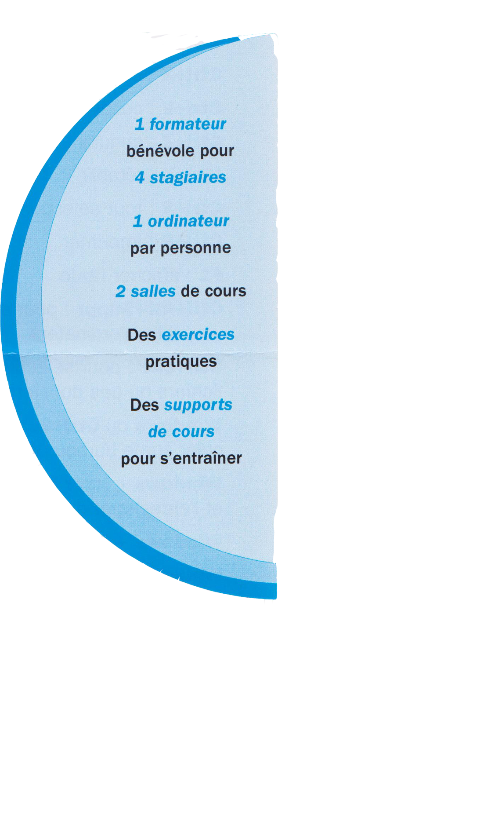
Manipuler les fenêtres, souris, clavier.
Voyager dans les applications.
3. Organiser ses données personnelles (photos, documents).
Sur PC et téléphone.
Utiliser « Explorateur Windows » pour gérer dossiers et fichiers
4. Organiser ses données personnelles (photos, documents) 2.
Copier/couper/coller/renommer/enregistrer sous
Utiliser une clé USB
5. Naviguer sur Internet.
Se repérer, naviguer, trouver l’information sur Internet.
6. Communiquer via e-mail.
Créer et utiliser sa messagerie électronique personnelle.
7. Sécurité Internet.
Mots de passe, identification, gestion des comptes, virus...
8. Les principaux usages d’Internet dans la vie quotidienne.
Services en ligne : se déplacer, acheter, gérer sa santé, cinémas, musique..
Inscription sur les sites de la CARSAT et des « Bons Clics ».
9. Utiliser les services + de la CARSAT RHONE ALPES.
Bilan de prévention
Inscription aux ateliers en ligne et en présentiel
10 Savoir créer un courrier, le mettre en forme et l’envoyer.
Se familiariser avec un traitement de texte (Microsoft Word ou tout autre).
11. Communiquer via les réseaux sociaux.
Whatsapp, Instagram, Facebook,..
Rejoindre la communauté des seniors CARSAT, Visio Skype.
12. Cloud, Google photos, Drive
Qu’est-ce qu’un cloud ?
Utiliser « Google Photos », partager ses photos, faire des albums.
13. Démarches administratives.
Connaitre les principaux sites administratifs et leurs services en ligne.
Utiliser France Connect
Identifier les ressources locales de Villefontaine ou CAPI.

